INFORME DE LA COMISIÓN DE SALUD recaído en el proyecto de ley, en segundo trámite constitucional, que modifica la ley
N° 15.076, para fortalecer el proceso de ingreso y formación en especialidades médicas y odontológicas, y la ley N° 19.664, con el objeto de otorgar beneficios al personal afecto a dicho texto legal.

BOLETÍN N° 10.490-11.

HONORABLE SENADO:

La Comisión de Salud tiene el honor de informar acerca del proyecto de la referencia, iniciado en Mensaje de la Presidenta de la República, señora Michelle Bachelet Jeria, con urgencia calificada de “suma”.

El proyecto no contiene normas que requieran un quórum especial de aprobación ni afecta a la organización o a las atribuciones de los tribunales de justicia.

Por último, corresponde señalar que el proyecto de ley requiere informe de la Comisión de Hacienda, en cumplimiento de lo que disponen el artículo 17 de la ley orgánica constitucional del Congreso Nacional y el artículo 27 del Reglamento del Senado, pues impone gasto fiscal.

- - - - - - - -
A las sesiones en que se estudió este asunto concurrieron las siguientes personas:

- Del Ministerio de Salud: La señora Ministra, doctora Carmen Castillo Taucher; el coordinador legislativo, doctor Enrique Accorsi; los abogados, señora Soledad Zapata y señor Pablo Ríos; los asesores, señoras Carolina Mora, Verónica Ahumada, Paulina Palazzo, Nora Donoso y Andrea Martones y señor Manuel Pérez; el Jefe del Departamento de Calidad de Vida, Relaciones Laborales y Género, señor Luis Villazón León.

- De la Subsecretaría de Salud Pública: El Subsecretario, doctor Jaime Burrows Oyarzún; el asesor, señor Alberto Larraín, y la Periodista, señora Geraldine Torrens.

- De la Subsecretaría de Redes Asistenciales: la Subsecretaria, señora Gisela Alarcón; el Jefe de Gabinete, señor Juan Vielma; la asesora, señora Natalia Flores; la periodista, señora Coralia Tobar.

- Del Instituto de Salud Pública: El abogado, señor Felipe Saavedra.

- Del Ministerio Secretaría General de la Presidencia: Los coordinadores, señora Marcia González y señores Giovanni Semería y Vicente Manríquez.

- De la Asociación Chilena de Facultades de Medicina (ASOFAMECH): El Presidente, doctor Antonio Orellana Tobar.

- De la Biblioteca del Congreso Nacional: El analista, señor Eduardo Goldstein Braunfeld.

- El asesor del H. Senador señor Chahuán, señor Marcelo Sanhueza.

- Los asesores de la H. Senadora señora Goic, señores Gerardo Bascuñán y Jorge Pereira.

- La asesora del H. Senador señor Girardi, señora Victoria Fullerton.

- Del Colegio Médico de Chile A.G.: el representante, doctor Hugo Reyes Farías; el abogado, señor Adelio Misseroni; el periodista, señor Patricio Azolas Álvarez, y la asesora comunicacional, señora Sandra Valenzuela.

- Del Colegio de Químico Farmacéuticos y Bioquímicos de Chile A.G.: el representante, doctor Francisco Javier Álvarez.

- Del Colegio de Bioquímicos de Chile A.G.: el Presidente, señor Carlos Solano.

- Del Colegio de Cirujano Dentistas de Chile A.G.: la representante, doctora Andrea Valenzuela.

- Del Centro de Estudios Legislativos, Administrativos, Políticos y Económicos (CELAP): La señora Camila Cancino.

- Del Observatorio Género y Equidad: La asesora legislativa señora Natalia Flores.

- - - - - - - -

OBJETIVOS FUNDAMENTALES Y ESTRUCTURA DEL PROYECTO
Esta iniciativa de ley tiene por objeto mejorar las condiciones laborales del personal médico profesional, incluidos los odontólogos, químico farmacéuticos y bioquímicos, tanto en su etapa de formación en especialidades como en el desempeño de su carrera funcionaria, en lo referido a incentivos y remuneraciones.
El proyecto consta de tres artículos permanentes y cuatro transitorios.

- - - - - - -

ANTECEDENTES DE DERECHO
El proyecto en informe se vincula con los siguientes cuerpos normativos:

1.- Ley N° 15.076, Estatuto Médico Funcionario; tiene texto refundido en el decreto con fuerza de ley N° 1, del Ministerio de Salud, de 2001.

2.- Ley N° 19.664, que establece normas especiales para profesionales funcionarios que indica de los Servicios de Salud y modifica la ley
N° 15.076.

3.- Decreto con fuerza de ley N° 1, del Ministerio de Salud, de 2006, que fija el texto refundido, coordinado y sistematizado del decreto ley
N° 2.763, de 1979 y de las leyes N° 18.933 y N° 18.469.

4.- Artículo 203 del Código del Trabajo.

- - - - - - -

ANTECEDENTES DE HECHO

El mensaje de la señora Presidenta de la República que da origen a esta iniciativa de ley señala que una de las tareas prioritarias y esenciales del actual Gobierno es el establecimiento de un nuevo trato entre el gremio médico y el Ministerio de Salud, de modo que la atención en salud resulte oportuna y digna para la población usuaria de estos servicios y, junto con ello, se resuelva la escasez de profesionales y técnicos, se mejoren sustancialmente sus condiciones de trabajo y se adecúen las competencias laborales a la diversidad de necesidades que tienen las personas ante la creciente complejidad que muestra la demanda por servicios de salud.

Recogiendo estas inquietudes, complementa el Mensaje, el Gobierno, en el marco de su política de diálogo y de las buenas prácticas laborales, suscribió, con fecha 31 de julio de 2015, un Protocolo de Acuerdo con el Colegio Médico de Chile A.G., el que constituye una expresión de voluntad compartida para avanzar en un nuevo trato que permita mejorar integralmente las condiciones del trabajo médico en el sistema público de salud, en beneficio de la población, y avanzar en todas aquellas materias en que el diseño e implementación de las políticas públicas en salud requieren de la colaboración que la ciudadanía valora y espera.

- - - - -

DESCRIPCIÓN DEL PROYECTO DE LEY

La iniciativa de ley se estructura en tres artículos permanentes y cuatro transitorios.

- El artículo 1° introduce diversas reformas y adiciones en la ley Nº 15.076, cuyo texto refundido, coordinado y sistematizado se fijó por el decreto con fuerza de ley Nº 1, de 2001, del Ministerio de Salud.

El numeral 1 dispone las siguientes enmiendas al artículo 43:

a) Agrega, a contar del día primero del mes siguiente a la fecha de la publicación de esta ley, el siguiente inciso tercero, pasando los actuales incisos tercero, cuarto, quinto, sexto y séptimo, a ser cuarto, quinto, sexto, séptimo y octavo, respectivamente:

“Los beneficiarios de becas financiadas por el Ministerio de Salud o por los Servicios de Salud tendrán derecho a una asignación especial equivalente al 15%, calculada sobre un sueldo base mensual equivalente a una jornada diurna de 44 horas semanales de trabajo de la ley Nº 19.664. Esta asignación se pagará mensualmente y no constituirá base de cálculo de ningún otro beneficio.”.

b) Sustituye, en el inciso tercero, que ha pasado a ser cuarto, la palabra “anterior” por “segundo”.

c) Reemplaza el inciso cuarto, que ha pasado a ser quinto, por el siguiente:

“Durante el goce de la beca, deberán efectuarse a los becarios imposiciones para salud y pensiones, calculadas sobre la suma del estipendio señalado en el inciso segundo y la asignación dispuesta en el inciso tercero, hasta el tope imponible que corresponda de acuerdo a las normas generales. Asimismo, las becarias, y becarios cuando corresponda, gozarán del beneficio establecido en el artículo 203 del Código del Trabajo, siempre que las becas sean financiadas por el Ministerio de Salud o por los Servicios de Salud.”.

A su vez, el numeral 2 agrega en el artículo 44 el siguiente inciso tercero:

“Para efectos de este artículo, se considerarán también los tiempos que el becario haya prestado durante la realización de la beca en guardias nocturnas y en días festivos, siempre que dichas guardias se encuentren contempladas en el respectivo programa de formación y la beca haya sido financiada por el Ministerio de Salud o por los servicios de salud. El reglamento determinará la forma en que se reconocerá el tiempo y condiciones de desempeño clínico para efectos del inciso primero de este artículo.”.

- El artículo 2° introduce las siguientes modificaciones en la ley Nº 19.664:

El numeral 1 practica las siguientes modificaciones en el artículo 15:

a) Sustituye los incisos segundo, tercero y cuarto por los siguientes:

“Sin perjuicio de lo dispuesto en el inciso anterior, si quien resulta seleccionado en el concurso se hallare percibiendo, sin solución de continuidad, en cualquier calidad jurídica, en el mismo servicio de salud u otro distinto, la asignación de experiencia calificada de nivel II o III, se le reconocerá su actual ubicación en la etapa, pagándose dicha asignación en el nuevo cargo. Con todo, en caso que el profesional funcionario no se encuentre percibiendo la asignación de experiencia calificada por hallarse en espera de cupo financiero, o si el cargo concursado tiene un mayor número de horas asignadas, o bien, es compatible con el cargo actualmente desempeñado, el pago de la referida asignación, en el nivel que corresponda, quedará sujeto a la existencia de cupo financiero, comenzándose a pagar, cuando exista dicho cupo.

Lo dispuesto en el inciso anterior se aplicará asimismo a los profesionales funcionarios que sean contratados sin solución de continuidad en el mismo servicio de salud u otro distinto.

Por su parte, a los profesionales funcionarios que se hubiesen desempeñado como titulares o a contrata en niveles II o III de la Etapa de Planta Superior y que sean nuevamente designados o contratados en cualquier servicio de salud, se les reconocerá la asignación de experiencia calificada en el máximo nivel que la hayan estado percibiendo a la fecha de su cese de funciones, todo ello de acuerdo a los registros consignados en la respectiva hoja de vida funcionaria y siempre que exista cupo financiero. De no existir cupo, pasarán a integrar por orden de precedencia una nómina que para esos efectos llevará el servicio, en espera de cupo financiero. Con todo, en los casos a que se refiere este inciso, se computará el inicio de la permanencia en el respectivo nivel a contar de la nueva designación o contratación, según corresponda.”.

b) Suprime los incisos quinto y sexto.

El numeral 2 determina las siguientes modificaciones en el artículo 16:

a) Suprime en el inciso primero las expresiones “en el o los cargos que sirvan,” y “, cuando corresponda”.

b) Modifica el inciso tercero de la siguiente manera:

i. Agrega a continuación del vocablo “planta”, la expresión “o a contrata”.

ii. Agrega el siguiente texto, a continuación del punto y aparte, que pasa a ser punto y seguido: “Si un profesional funcionario sirviera más de un cargo de planta o a contrata para un mismo servicio de salud o diversos servicios, se someterá a acreditación, cuando corresponda, en aquel servicio donde haya completado el plazo requerido para la acreditación. Cuando el plazo de acreditación se complete en dos o más servicios de salud simultáneamente, podrá presentar los antecedentes en cualquiera de ellos a su elección. En los casos antes señalados, los resultados de su acreditación se extenderán a todos los empleos que sirva el profesional funcionario, en cualquier servicio de salud.”.

c) Modifica el inciso cuarto del siguiente modo:

i. Agrega, a continuación de la palabra “cargo”, la frase “o se le terminará el contrato, según corresponda,”.

ii. Agrega, a continuación del punto y aparte, que pasa a ser punto y seguido, el siguiente texto: “Si el profesional mantuviere más de un cargo titular o a contrata, se le declarará vacante o terminará el contrato en todos ellos, dentro de los quince días hábiles siguientes a la fecha en que debió someterse a acreditación.”.

d) Agrega el siguiente inciso final, nuevo:

“A los profesionales funcionarios que pasen a desempeñar cargos de la planta directiva de un servicio de salud se les reconocerán los tiempos que hayan desempeñado en la planta de profesionales, sea como titulares o contratados, hasta la fecha de asumir el cargo directivo, todo ello para efectos del siguiente proceso de acreditación al que deban someterse, cuando vuelvan a ocupar un cargo de la planta de profesionales o asimilado a ella.”.

El numeral 3 preceptúa, respecto del artículo 18, lo siguiente:

a) Suprime en el inciso primero la frase “en el respectivo cargo”.

b) Elimina en el inciso tercero las expresiones “su cargo y” y “en ese cargo”.

El numeral 4 deroga el artículo 19.

El numeral 5 sustituye el artículo 21, por el siguiente:

“Artículo 21.- Los directores de los servicios de salud podrán, en ejercicio de sus atribuciones, contratar profesionales asimilados al Nivel I de la Etapa de Planta Superior, siempre que tengan más de seis años de ejercicio profesional y que se difundan públicamente las plazas a proveer. Para estos efectos, el tiempo servido en calidad de becario, financiado por el Ministerio de Salud o servicio de salud, será también considerado como ejercicio profesional.

Los profesionales funcionarios cuyos contratos sean prorrogados por un lapso mínimo de nueve años deberán someterse a acreditación, en la forma prevista en el artículo 16, sin perjuicio de la facultad del director del servicio para poner término o no renovar el respectivo contrato. En los casos a que se refiere este artículo, si el profesional funcionario es contratado por otro servicio de salud, sin solución de continuidad, los tiempos desempeñados previamente en el nivel correspondiente serán considerados útiles para el cómputo de los nueve años antes señalados.

Esta acreditación dará derecho a la asignación a que se refiere el artículo 32 y constituirá un antecedente que se considerará favorablemente en el concurso, si los profesionales postulan a un cargo de planta.”.

El numeral 6 modifica el artículo 27 de la siguiente manera:

a) Sustituye, en el literal c), la expresión “, y”, por un punto y coma.

b) Sustituye, en el literal d), el punto final, por la expresión “, y”.

c) Agrega el siguiente literal e):

“e) Asignación de permanencia para especialistas y subespecialistas: retribución que se otorga sólo a los profesionales funcionarios que se desempeñen en los servicios de salud, atendida la calidad de especialistas o subespecialistas certificados e inscritos en el Registro de Prestadores Individuales de la Superintendencia de Salud a que se refiere el número 6 del artículo 121 del decreto con fuerza de ley N° 1, de 2005, del Ministerio de Salud”.

El numeral 7 enmienda el artículo 33 del siguiente modo:

a) Modifica el inciso primero de la siguiente manera:

i. Sustituye los guarismos “23” y “92” por “28” y “108”, respectivamente.

ii. Elimina la oración “Esta asignación se otorgará de acuerdo al siguiente cronograma:”.

b) Suprime el inciso segundo.

El numeral 8 agrega el siguiente artículo 33 bis, nuevo:

“Artículo 33 bis.- La asignación de permanencia para especialistas y subespecialistas corresponderá a los profesionales funcionarios de las Etapas de Destinación y Formación o de Planta Superior que se desempeñen en los servicios de salud y que se encuentren certificados e inscritos como especialistas o subespecialistas en el Registro de Prestadores Individuales de la Superintendencia de Salud.

El monto de la asignación establecida en el inciso anterior ascenderá al 40% del sueldo base, para las jornadas de 44, 33 o 22 horas semanales, y al 10% del sueldo base, para las jornadas de 11 horas semanales. Esta asignación se pagará mensualmente, independientemente del número de especialidades o subespecialidades que el profesional funcionario mantenga certificadas e inscritas en el registro a que se refiere el inciso primero, y no constituirá base de cálculo para ninguna otra remuneración.

Con todo, si un profesional funcionario mantuviere en un mismo servicio de salud un cargo, cualquiera sea su jornada semanal, junto con otro cargo compatible, ambos regidos por esta ley, el monto de esta asignación ascenderá al 40% del sueldo base para la suma de las jornadas contratadas.

La asignación se percibirá sólo mientras el profesional funcionario mantenga vigente la inscripción de la especialidad o subespecialidad en el registro a que se refiere el inciso primero, y se pagará a contar del día primero del mes siguiente de aquél en que presente el certificado de inscripción del registro a su empleador.

Los profesionales funcionarios beneficiarios de la asignación a que se refiere este artículo serán única y exclusivamente responsables de renovar la certificación de las especialidades y subespecialidades que tengan inscritas en el registro público antes señalado, ya sea en virtud de las normas permanentes o transitorias del reglamento a que se refiere el N° 13 del artículo 4° del decreto con fuerza de ley N° 1, de 2005, del Ministerio de Salud.”.

El numeral 9 agrega en el artículo 40, a continuación de la expresión “diurno,”, la frase “de permanencia para especialistas médicos,”.

- El artículo 3° dispone que para todos los efectos legales, la certificación e inscripción de las especialidades o subespecialidades en el Registro de Prestadores Individuales de Salud de la Superintendencia de Salud, ya sea que se hubieren obtenido al amparo de las normas permanentes o de las transitorias del reglamento a que se refiere el Nº 13 del artículo 4º del decreto con fuerza de ley
Nº 1, de 2005, del Ministerio de Salud, tendrán el mismo valor jurídico, y la renovación de su certificación se someterá a las mismas normas y criterios a que se refiere tal reglamentación.

Disposiciones Transitorias

- El artículo primero señala que los incrementos introducidos en la asignación de reforzamiento profesional diurno, de conformidad a lo dispuesto en el literal a) del numeral 7) del artículo 2°, entrarán en vigencia de acuerdo con el siguiente cronograma:

Etapa de destinación y formación:

- A contar del 1 de enero y hasta el 31 de diciembre de 2016: 26%.

- A contar del 1 de enero de 2017: 28%.

Etapa planta superior:

- A contar del 1 de enero y hasta el 31 de diciembre de 2016: 101%.

- A contar del 1 de enero de 2017: 108%.

- El artículo segundo consigna que la asignación de permanencia para especialistas médicos que se establece y regula en los numerales 6) y 8) del artículo 2° entrará en vigencia de acuerdo con el siguiente cronograma, respecto de las jornadas que en cada caso se indican:

A contar del 1 de enero y hasta el 31 de diciembre de 2016:
- 44, 33 y 22 horas: 25%.

- 11 horas: 5%.

A contar del 1 de enero de 2017:

- 44, 33 y 22 horas: 40%.

- 11 horas: 10%.

- A su vez, el artículo tercero prescribe que los profesionales funcionarios regidos por la ley N° 19.664, que a la fecha de publicación de la ley sirvan más de un empleo titular o a contrata en la Etapa Planta Superior de cualquier servicio de salud, quedarán ubicados en tales empleos en el nivel más alto que se encuentren percibiendo y con la antigüedad que en ese nivel tengan a esa misma fecha, pasando a percibir en todos ellos la asignación de experiencia calificada correspondiente al referido máximo nivel. Para efectos de futuras acreditaciones que correspondan, el profesional funcionario deberá atenerse a la ubicación y nivel en el que resulte reconocido conforme a esta disposición. En el caso de los profesionales funcionarios que se encuentren acreditados en un nivel superior al anterior, pero a la espera de cupo financiero conforme al artículo 32 de la ley N° 19.664, pasarán a ese nivel en todos los cargos que se encuentren sirviendo sólo una vez que exista dicho cupo.

Agrega el segundo inciso que mediante resolución del Director del Servicio de Salud o del Director del Establecimiento de Autogestión en Red, en su caso, se dejará constancia del nivel y ubicación en la Etapa de Planta Superior que corresponderá a los profesionales funcionarios referidos en este artículo.

- Finalmente, el artículo cuarto establece que el mayor gasto fiscal que represente la aplicación de la ley durante el primer año presupuestario de vigencia se financiará con cargo al presupuesto del Ministerio de Salud. No obstante lo anterior, el Ministerio de Hacienda, con cargo a la partida presupuestaria del Tesoro Público, podrá suplementar dicho presupuesto en la parte del gasto que no se pudiere financiar con esos recursos.

- - - - -

DISCUSIÓN Y VOTACIÓN EN GENERAL

La Subsecretaria de Redes Asistenciales, doctora Gisela Alarcón, expuso los principales lineamientos del proyecto de ley en análisis.

En primer término, recodó que la presente iniciativa se originó a partir de un protocolo de acuerdo suscrito inicialmente con el Colegio Médico, en el año 2015, que de esa forma fue ingresado a tramitación en el Congreso Nacional. Sin embargo, con posterioridad el proyecto de ley fue reformulado, con el objetivo de incorporar en sus efectos a los demás profesionales que forman parte de la ley médica, esto es, a los bioquímicos, químicos farmacéuticos y cirujano dentistas. Resaltó la voluntad, tanto de los colegios profesionales integrados con posterioridad como del propio gremio médico, para avanzar en una iniciativa integral.

El modelo de trabajo está basado en el de redes integradas de los Servicios de Salud, en orden a ofrecer servicios continuos, seguros y de calidad. Por ello, el esfuerzo realizado por las autoridades ministeriales está en la línea de evitar la fragmentación del sistema, de modo de contar con mayor eficiencia y sustentabilidad. De hecho, agregó, se ha adoptado un instrumento de la Organización Panamericana de la Salud, que se compone de cuatro ámbitos de acción: modelo asistencial, gobernanza y estrategias, organización y gestión y asignación de recursos e incentivos. En este último atributo, enfatizó, se enmarca la iniciativa que ocupa a la Comisión.

Seguidamente, exhibió imágenes que dan cuenta del número de profesionales inscritos en el registro de prestadores individuales de la Superintendencia de Salud y su distribución en los sectores público y privado:

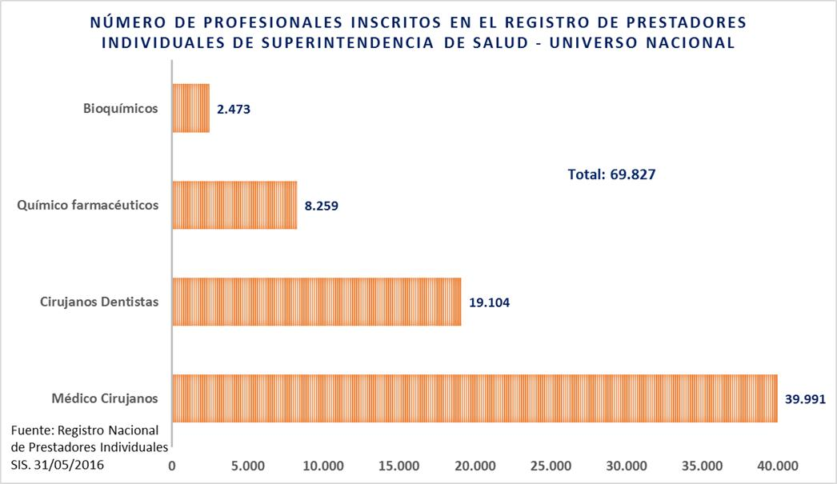

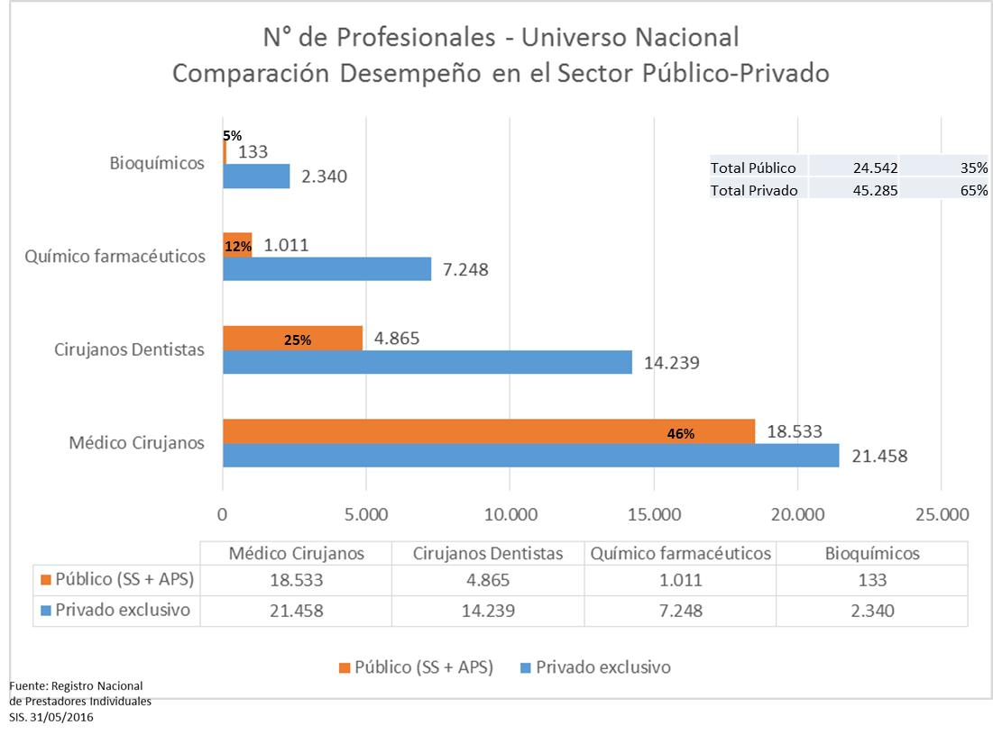

Aclaró que en el segundo gráfico los profesionales considerados en el sector público son todos aquellos que cumplen jornadas superiores a las 11 horas. Por lo tanto, hay muchos de ellos que también cumplen labores en el área privada de la salud.

A continuación, planteó que el proyecto de ley respeta el acuerdo con el Colegio Médico, a partir del cual se convino nuevas condiciones y mejoras salariales, basadas en la equidad para todos los profesionales funcionarios. Ellas se tradujeron en el desarrollo del recurso humano de los diferentes niveles de atención en salud, desde la atención primaria hasta el nivel terciario, en cantidad y distribución apropiadas y suficientes; el fortalecimiento de las especialidades básicas y de las consideradas falentes en los Servicios de Salud; el establecimiento de condiciones que incentiven el ingreso y la permanencia de los profesionales funcionarios y los especialistas; la formación y educación continua de los recursos humanos, y el perfeccionamiento de la carrera funcionaria, para lograr una integralidad en la atención de salud.

Sostuvo que algunos de los aspectos antes mencionados ya se encuentran en desarrollo, tales como el diseño e implementación del sistema de recertificación de las especialidades; los análisis y estudios para certificación de nuevas especialidades en el marco de la ley Nº 19.664 –medida largamente requerida por el gremio químico farmacéutico-; el diseño de una política nacional de educación y promoción en salud, de docencia e investigación y de reuniones clínico-administrativas; la implementación de un programa de educación continua, como parte de los procesos de perfeccionamiento de los recursos humanos; la proposición e implementación de un programa de perfeccionamiento del EUNACOM y el EUNACOD, y el rediseño de la relación asistencial docente y el fortalecimiento de los campos clínicos, con enfoque de redes asistenciales integradas.

En materia de progresos salariales y de condiciones laborales, el proyecto de ley aborda dos temas fundamentales: un mejoramiento de las condiciones laborales de los becarios y modificaciones a la carrera funcionaria.

Sobre el primer punto, adujo que se contribuir a ampliar estímulos que favorezcan el proceso de ingreso y formación en las especialidades –que en el caso de la realización de subespecialidades puede prolongarse hasta 5 o 6 años-, de forma de hacer más atractiva la etapa profesional. Con ese fin, se crea una asignación especial consistente en un 15% de un sueldo base mensual equivalente a una jornada diurna de 44 horas semanales de trabajo de la ley Nº 19.664, que es la que habitualmente sirven los becarios, lo que representa un monto aproximado de $ 135.638. Añadió que dicha asignación, imponible y tributable, se pagará mensualmente y no constituirá base de cálculo de ningún otro beneficio.

En otro ámbito, postuló que se reconocerá a los becarios el derecho a sala cuna, dado que, al no poseer la categoría de funcionarios no podían gozar de ese beneficio. Asimismo, se les reconocerán los períodos laborados en turnos relacionados con su programa de formación, para efectos de la liberación de guardia luego de 20 años bajo ese régimen.

En lo que atañe a la situación de los médicos que actualmente ejercen en el sistema público de salud, la mayoría de los cuales se encuentran en la Etapa de Planta Superior, se contemplan modificaciones relacionadas con la carrera funcionaria.

La primera de ellas consiste en la supresión del concepto de “acreditación por cargo” y se establece que si un profesional funcionario sirviera más de un cargo de planta o a contrata en un mismo Servicio de Salud o en diversos Servicios, será acreditado en uno de ellos con la Asignación de Experiencia Calificada, es decir, ya no deberá recibir distintas y sucesivas acreditaciones, dependiendo de los empleos en que se desempeñe. En definitiva, su acreditación será portable y se realizará en un solo lugar.

En segundo término, se preserva el reconocimiento del nivel logrado o del goce de la Asignación de Experiencia Calificada, frente a cambios de calidad jurídica y de Servicio de Salud, bajo la sola condición de que no se incremente el gasto.

Por otro lado, se aborda la situación de aquellos profesionales que, por cualquier causa, han cesado en funciones en los Servicios de Salud, ofreciéndoles la posibilidad de que se les reconozca el nivel y la Asignación de Experiencia Calificada que tuvieron al momento de dicho cese.

Finalmente, adujo que otras mejoras al sistema de carrera funcionaria es que los tiempos desempeñados como becarios, se considerarán como de ejercicio profesional previo, para los efectos de poder ser contratados en la Planta Superior, al cumplir el cuarto año de devolución del periodo asistencial obligatorio.

Además, a aquellos que pasen a desempeñar cargos de la Planta Directiva de un Servicio de Salud se les reconocerá, para efectos de la acreditación, los años servidos como profesionales funcionarios cuando vuelvan a ocupar un cargo de planta, es decir, conservarán su antigüedad.

Luego, expuso dos imágenes que demuestran las modificaciones que ha sufrido el proyecto de ley durante su tramitación, en lo relativo a los beneficios de Asignación de Reforzamiento del Personal Diurno y la Asignación de Permanencia para Especialistas:

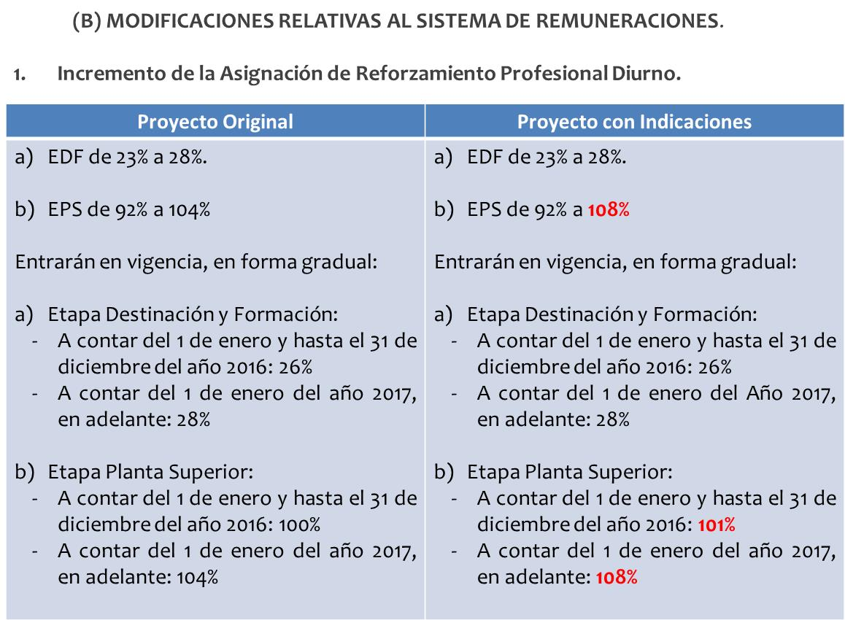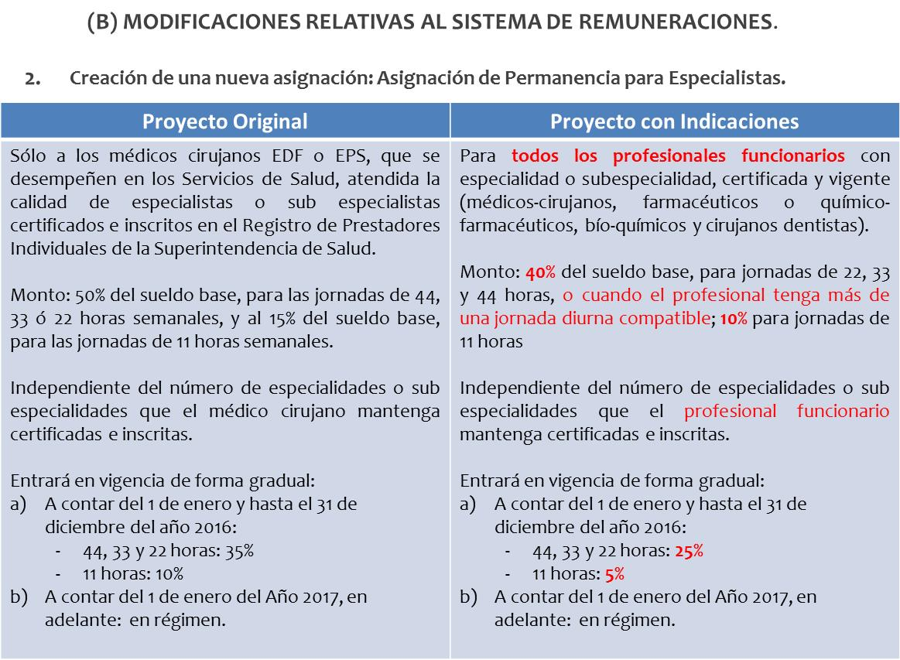

Precisó a continuación que el mayor gasto fiscal que representará la aplicación de esta iniciativa legal durante el año 2016 es de $ 24.099.860.000, mientras que en régimen implicará un mayor costo anual de $ 37.785.743.000, a contar del año 2017.

Al finalizar su exposición, hizo hincapié en que el proyecto de ley fue aprobado unánimemente en la Comisión de Salud de la Cámara de Diputados y que, asimismo, es necesario valorar de forma importante el esfuerzo realizado por los cuatro gremios de la salud involucrados en la negociación.

Una vez concluida la intervención de la señora Subsecretaria de Redes Asistenciales, el Honorable Senador señor Chahuán comentó la necesidad de que los servicios de Atención Primaria de Salud cuenten con atención en las cuatro especialidades básicas, de forma de disminuir los tiempos de espera de las interconsultas.

Por otra parte, resaltó la relevancia de generar un sistema de registro único y estandarizado de los becarios, que permita facilitar su seguimiento y su incorporación posterior al sistema público de salud. Del mismo modo, solicitó avanzar en la elaboración de un examen de conocimientos médicos específico para las especialidades médicas, toda vez que las preguntas de tipo genérico han incidido en el alto número de rechazos constatados en el EUNACOM.

Finalmente, hizo notar una situación que aqueja a los facultativos de origen uruguayo, puesto que en virtud de un tratado internacional del año 1916 gozan de un sistema especial de validación de títulos. Sin embargo, ahora se les pide el Examen Único Nacional de Conocimientos Médicos para laborar en el sistema público de salud.

En ese mismo orden de ideas, llamó la atención de que para la utilización de bonos FONASA, a médicos extranjeros se les ha pedido aprobar el EUNACOM e, incluso, ciertas clínicas piden que dicho examen se haya rendido, de modo de generar un determinado estándar se servicio, todo lo cual dificulta el ejercicio médico.

El Honorable Senador señor Girardi, a su turno, si bien valoró el proyecto de ley sometido al conocimiento de la Comisión, estimó que no representa una solución definitiva a la brecha que actualmente se evidencia en las remuneraciones a las que puede acceder un especialista en el sector público o en el privado.

Llamó a generar un acuerdo transversal que permita avanzar en la creación de una carrera única para los profesionales de la salud, ya sea que se desempeñen en los Servicios de Salud o en la atención primaria. En resumen, es preciso terminar con la fragmentación actual, que impide una real coordinación entre ambos niveles y reduce el interés por laborar en los consultorios.

Coincidió en la necesidad de volver a incorporar a especialistas en la atención primaria -espacio preferente en que deben resolverse las afecciones médicas- y de acreditar tanto a consultorios como hospitales como centros de investigación y docencia y dotarlos de la tecnología apropiada. En definitiva, concluyó, si no se dignifica la labor de los profesionales de la salud, además del tema remuneracional, será difícil incentivarlos a integrarse al servicio público.

Sin perjuicio de lo expuesto, instó a las autoridades ministeriales a reevaluar la posibilidad de ofrecer una remuneración de mercado a los equipos médicos que cumplen funciones en entidades públicas.

De igual forma, pidió realzar la formación médica, resolviendo la situación de los campos clínicos y privilegiando a quienes tienen realmente una vocación pública. Asimismo, solicitó reglas más estrictas para aquellos becados que no cumplen con la obligación de devolver tiempo de trabajo en los centros asistenciales estatales.

En otro aspecto, sostuvo que ante una futura reforma al sistema privado de salud será preciso, primeramente, fortalecer el sistema público, ya que de lo contrario los sectores de más altos recursos que hoy se atienden en el ámbito estatal se trasladarán al área particular.

El Honorable Senador señor Chahuán consultó si existen datos o estudios acerca de las derivaciones erróneas que muchas veces acaecen en la atención primaria de salud.

Asimismo, preguntó cómo se complementará la presente iniciativa con la brecha de especialistas médicos actualmente existente.

En relación con el EUNACOM, el Honorable Senador señor Girardi señaló que sería un error eliminar toda medición de la calidad de la medicina, porque ello tendría por efecto que hubiera un estándar alto para las personas de mayores ingresos y otro de baja calidad para quienes se atienden en el sector público.

Sin perjuicio de ello, compartió la pertinencia de que la prueba de conocimientos se acote a la especialidad del facultativo extranjero. De hecho, mantener un examen de conocimientos generales puede redundar en la pérdida de valiosos recursos humanos para el país.

La señora Subsecretaria de Redes Asistenciales, junto con coincidir con los comentarios y observaciones planteados precedentemente, reconoció que el proyecto de ley no resolverá en su totalidad las dificultades que en materia de personal profesional evidencia el sector público de salud, aunque sí se trata de un avance relevante.

Sobre las inquietudes formuladas, manifestó su convencimiento acerca de la necesidad de que la atención primaria mejore sustancialmente su resolutividad. Para ello se ha retomado el programa de formación de especialistas básicos en conjunto con la Universidad de Chile. También indicó que en algunas experiencias piloto con la Universidad de Valparaíso se ha otorgado financiamiento para un arancel mayor para los becados, con la finalidad de que no sólo hagan su formación en el hospital al que están adscritos, sino que además resuelvan demandas de derivaciones y apoyen a los médicos que se encargan de esa tarea en la atención primaria.

Por otro lado, mencionó que se ha disminuido en 113 días el tiempo de espera para una consulta de especialistas y en 69 días la dilación para una cirugía.

Aunque aún existen diferencias importantes entre las comunas del país, consignó que hay experiencias en que se ha mejorado la pertinencia y la tasa de derivación en forma considerable.

Respecto de la situación de los becados, arguyó que, si bien hay un registro que se ha venido elaborado de forma cada vez más acuciosa, se ha podido determinar que un 4% de ellos ha presentado dificultades a la hora devolver su período asistencial obligatorio. Pese a que parece un porcentaje bajo, es imprescindible disminuir esa cifra.

Al año 2018, en tanto, se proyecta contar con alrededor de 3.900 médicos devolviendo su beca. Si a eso se le restan los médicos que se acogerán a retiro y los que podrían salir del sistema público, se cubriría la brecha de especialistas en un 69%.

Sobre el EUNACOM, comentó que se encargó un estudio a una institución internacional, a través de la Organización Panamericana de la Salud, acerca de la pertinencia del examen como habilitante. Sin embargo, para los médicos generales, la idea es mantener una prueba que permita medir la calidad de los profesionales, tanto nacionales como extranjeros. No obstante, precisó que el Ministerio también comprende la situación del médico especialista, que se ha formado mediante un programa debidamente acreditado y, por tal razón, se ha encargado a un grupo de trabajo proponer la modificación de la normativa legal que rige la materia, para determinar la mejor forma de enmendar el EUNACOM. Aclaró que, en principio, se considera positivo que el facultativo pueda rendir un examen de especialidad en la Corporación Nacional Autónoma de Certificación de Especialidades Médicas (CONACEM), entidad que se ha mostrado dispuesta a asumir esa tarea, lo cual no le habilitaría para ejercer como médico general en Chile. Sin embargo, está pendiente la posibilidad de permitirlo a aquellos galenos cuyo país de origen haya suscrito un instrumento internacional con Chile o si el criterio se aplicará a la generalidad de los médicos extranjeros.

Finalmente, destacó que el trabajo con los cuatro colegios profesionales involucrados continuará después de la aprobación del presente proyecto, con el objeto de perfeccionar otros aspectos diferentes a los remuneracionales, por ejemplo, los nuevos criterios que se utilizarán para la asignación de campos clínicos.

Por su parte, el Presidente de la Asociación de Facultades de Medicina de Chile, doctor Antonio Orellana, coincidió con la postura que plantea que el médico experto en un área determinada debe someterse a un examen que mida su capacidad en esa especialidad, siempre que provenga de un programa acreditado de una universidad reconocida.

Recordó que el EUNACOM nació como una herramienta de control de calidad, a fin de certificar que el médico posee una base de conocimientos útil para la población. Señaló que, en general, se trata de un buen instrumento de medición, tanto de fortalezas como de debilidades.

Consignó que entre las modificaciones que se han puesto en debate, una de relevancia significativa sería que las preguntas estuvieran, en parte, enfocadas en aquellas áreas de la salud que el país procura resolver de forma prioritaria. Resaltó que en ese ámbito la participación de la asociación que preside es fundamental, en orden a cumplir el objetivo de que el perfil del médico corresponda a lo que el país requiere.

En cuanto a la situación de la atención primaria, trajo a colación el hecho de que los centros de salud están bajo la tutela de los gobiernos comunales, lo que impide a las autoridades centrales establecer reglas generales de gestión.

En seguida, el coordinador legislativo del Ministerio de Salud, doctor Enrique Accorsi puntualizó que, dada la gran cantidad de facultades de medicina que imparten actualmente la carrera, es indispensable contar con un examen que asegure cierto control de calidad.

El representante del Colegio Médico de Chile A.G., y Consejero del Regional Valparaíso, doctor Hugo Reyes, expresó que la Asamblea Nacional del gremio reunida en la ciudad de Los Ángeles el año 2015 dio cuenta de los problemas que aquejan a la salud pública del país, entre los cuales mencionó el déficit de especialistas, el desarrollo tecnológico y de infraestructura deficiente y condiciones laborales indignas. A modo de ejemplificar las dificultades relacionadas con este último punto, consignó que el Programa de Mejoramiento del Entorno Laboral no se aplica a funcionarios de la Ley Médica y que, en ocasiones, son los propios facultativos quienes deben costear elementos básicos utilizados en el cumplimiento de los turnos. Incluso deben enfrentar un aumento de las agresiones por parte de los usuarios, tanto a los médicos como al resto del personal de la salud.

Afirmó que en base al acuerdo del gremio médico a que se ha hecho referencia, se determinó que las demandas que se solicitarían serían las siguientes: aumento del sueldo base, asignación de competencias para especialistas, incentivo periódico al retiro, reconocimiento de la condición de funcionarios públicos a los becarios y portabilidad de la acreditación. Sostuvo que el avance de esas pretensiones es disímil, encontrándose en distintas fases de desarrollo.

Hizo mención particular de la portabilidad de la acreditación, cuyo sistema actual consideró discriminatorio, pues cada traslado de zona significa un detrimento en la carrera funcionaria del facultativo.

Valoró que durante la tramitación del proyecto de ley se haya incorporado a otros gremios de la salud, para que dichos profesionales también participen de los beneficios que entrega la iniciativa legal. Ello ha implicado, acotó, que el trabajo conjunto se haya extendido también a otros asuntos de interés común.

En último término, el doctor Reyes manifestó que están en curso mesas de trabajo entre el Ministerio de Salud y el Colegio Médico de Chile A.G., con la finalidad de continuar el trabajo en materia de formación profesional, educación continua, atención primaria y perfeccionamiento de la carrera.

Seguidamente, expuso el representante del Colegio de Químicos Farmacéuticos y Bioquímicos de Chile A.G., señor Francisco Javier Álvarez, quien resaltó que uno de los aspectos más destacables de la iniciativa de ley sometida al conocimiento de la Comisión, es la reconocimiento legal de las especialidades farmacéuticas y bioquímicas, dado que en la actualidad sólo se reconocen las especialidades de tipo médico. Postuló que ello fortalecerá la salud pública y mejorará sus procesos, pues incentivará a que los profesionales agremiados en su representada adquieran conocimientos para gestionar, supervisar y realizar controles de calidad en farmacias o laboratorios.

En virtud de lo expuesto, solicitó la pronta aprobación del proyecto de ley, con el fin de dar cumplimiento a los compromisos suscritos con el Ministerio de Salud.

Por su parte, el Presidente del Colegio de Bioquímicos de Chile A.G., señor Carlos Solano, recordó que el proyecto de ley traduce el acuerdo convenido entre los gremios y las autoridades ministeriales, con el objeto de fortalecer los equipos de salud de los establecimientos estatales. Mencionó que la organización que preside está comprometida en la implementación de las nuevas tecnologías diagnósticas que provean una mayor eficiencia y eficacia de los tratamientos médicos y valoró también el reconocimiento de las especialidades de los químicos farmacéuticos y los bioquímicos.

En conclusión, solicitó tramitar con celeridad la iniciativa legal en informe.

Finalmente, la representante del Colegio de Cirujano Dentistas de Chile A.G., señora Andrea Valenzuela, planteó, como consideración preliminar, que el proyecto de ley en debate incorpora una nueva remuneración fija para especialistas médicos, denominada asignación de permanencia, para médicos cirujanos que se desempeñen en los Servicios de Salud, la cual posteriormente se hizo extensiva a todos los profesionales funcionarios regidos por la ley
N° 19.664.

A su vez, connotó que el numeral 8 del artículo 2° de la iniciativa de ley define lo que se entiende por asignación de permanencia, beneficio que será incluido en la ley N° 19.664 a través de un nuevo artículo 33 bis, el cual fue enmendado y ya no contiene la expresión “especialistas médicos", sino que ahora engloba a la totalidad de los profesionales funcionarios regidos por la ley N° 19.664.

Seguidamente, indicó que con la finalidad de que exista la debida coherencia y armonía entre las diversas disposiciones del proyecto es preciso enmendar su texto en el siguiente sentido:

A) En la letra c) del numeral 6) del artículo 2°, donde dice: "Asignación de permanencia para especialistas médicos", debería decir: "Asignación de permanencia para profesionales funcionarios especialistas o subespecialistas";

B) en el numeral 9) del artículo 2°, donde dice: "Agrégase en su artículo 40, a continuación de la palabra "diurno,", la frase: "de permanencia para especialistas médicos”.”, debería decir: "Agrégase en su artículo 40, a continuación de la palabra "diurno,", la frase: "de permanencia para especialistas y subespecialistas".”;

C) en el artículo segundo transitorio, donde dice: "La asignación de permanencia para especialistas médicos que se establece y regula en los numerales 6 y 8 del artículo 2° de la presente ley", debería decir: "La asignación de permanencia para especialistas y subespecialistas que se establece y regula en los numerales 6 y 8 del artículo 2° de la presente ley", y

D) Respecto de la indicación presidencial formulada al numeral 2) letra c) del artículo 2°, donde dice: “c) Sustitúyese en los incisos segundo, tercero, cuarto y quinto, la expresión "médico cirujano", por la frase "profesional funcionario", debió haberse establecido una diferenciación específica para el inciso quinto, del siguiente tenor: “Sustituyese en el inciso quinto, la expresión "médicos cirujanos", por la frase "profesionales funcionarios".”.

- Sometido a votación en general el proyecto de ley, resultó aprobado por la unanimidad de los miembros de la Comisión, Honorables Senadores señoras Goic y Van Rysselberghe y señores Chahuán, Girardi y Rossi.

- - - - - - -

TEXTO DEL PROYECTO APROBADO
A continuación, se transcribe literalmente el texto del proyecto despachado por la Honorable Cámara de Diputados, y que la Comisión de Salud propone aprobar en general, en los mismos términos:

“Artículo 1°.- Introdúcense las siguientes modificaciones en la ley Nº 15.076, cuyo texto refundido, coordinado y sistematizado se fijó por el decreto con fuerza de ley Nº 1, de 2001, del Ministerio de Salud:

1. En su artículo 43:

a) Agrégase, a contar del día primero del mes siguiente a la fecha de la publicación de esta ley, el siguiente inciso tercero, pasando los actuales incisos tercero, cuarto, quinto, sexto y séptimo, a ser cuarto, quinto, sexto, séptimo y octavo, respectivamente:

“Los beneficiarios de becas financiadas por el Ministerio de Salud o por los Servicios de Salud tendrán derecho a una asignación especial equivalente al 15%, calculada sobre un sueldo base mensual equivalente a una jornada diurna de 44 horas semanales de trabajo de la ley Nº 19.664. Esta asignación se pagará mensualmente y no constituirá base de cálculo de ningún otro beneficio.”.

b) Sustitúyese en su actual inciso tercero, que ha pasado a ser cuarto, la palabra “anterior” por “segundo”.

c) Reemplázase su actual inciso cuarto, que ha pasado a ser quinto, por el siguiente:

“Durante el goce de la beca, deberán efectuarse a los becarios imposiciones para salud y pensiones, calculadas sobre la suma del estipendio señalado en el inciso segundo y la asignación dispuesta en el inciso tercero, hasta el tope imponible que corresponda de acuerdo a las normas generales. Asimismo, las becarias, y becarios cuando corresponda, gozarán del beneficio establecido en el artículo 203 del Código del Trabajo, siempre que las becas sean financiadas por el Ministerio de Salud o por los Servicios de Salud.”.

2. Agrégase en su artículo 44 el siguiente inciso tercero:

“Para efectos de este artículo, se considerarán también los tiempos que el becario haya prestado durante la realización de la beca en guardias nocturnas y en días festivos, siempre que dichas guardias se encuentren contempladas en el respectivo programa de formación y la beca haya sido financiada por el Ministerio de Salud o por los servicios de salud. El reglamento determinará la forma en que se reconocerá el tiempo y condiciones de desempeño clínico para efectos del inciso primero de este artículo.”.

Artículo 2°.- Introdúcense las siguientes modificaciones en la ley Nº 19.664:

1. En su artículo 15:

a) Sustitúyense sus incisos segundo, tercero y cuarto por los siguientes:

“Sin perjuicio de lo dispuesto en el inciso anterior, si quien resulta seleccionado en el concurso se hallare percibiendo, sin solución de continuidad, en cualquier calidad jurídica, en el mismo servicio de salud u otro distinto, la asignación de experiencia calificada de nivel II o III, se le reconocerá su actual ubicación en la etapa, pagándose dicha asignación en el nuevo cargo. Con todo, en caso que el profesional funcionario no se encuentre percibiendo la asignación de experiencia calificada por hallarse en espera de cupo financiero, o si el cargo concursado tiene un mayor número de horas asignadas, o bien, es compatible con el cargo actualmente desempeñado, el pago de la referida asignación, en el nivel que corresponda, quedará sujeto a la existencia de cupo financiero, comenzándose a pagar, cuando exista dicho cupo.

Lo dispuesto en el inciso anterior se aplicará asimismo a los profesionales funcionarios que sean contratados sin solución de continuidad en el mismo servicio de salud u otro distinto.

Por su parte, a los profesionales funcionarios que se hubiesen desempeñado como titulares o a contrata en niveles II o III de la Etapa de Planta Superior y que sean nuevamente designados o contratados en cualquier servicio de salud, se les reconocerá la asignación de experiencia calificada en el máximo nivel que la hayan estado percibiendo a la fecha de su cese de funciones, todo ello de acuerdo a los registros consignados en la respectiva hoja de vida funcionaria y siempre que exista cupo financiero. De no existir cupo, pasarán a integrar por orden de precedencia una nómina que para esos efectos llevará el servicio, en espera de cupo financiero. Con todo, en los casos a que se refiere este inciso, se computará el inicio de la permanencia en el respectivo nivel a contar de la nueva designación o contratación, según corresponda.”.

b) Suprímense sus incisos quinto y sexto.

2. En su artículo 16:

a) Suprímense en su inciso primero las expresiones “en el o los cargos que sirvan,” y “, cuando corresponda”.

b) Modifícase su inciso tercero de la siguiente manera:

i. Agrégase a continuación del vocablo “planta”, la expresión “o a contrata”.

ii. Agrégase el siguiente texto, a continuación del punto y aparte, que pasa a ser punto y seguido: “Si un profesional funcionario sirviera más de un cargo de planta o a contrata para un mismo servicio de salud o diversos servicios, se someterá a acreditación, cuando corresponda, en aquel servicio donde haya completado el plazo requerido para la acreditación. Cuando el plazo de acreditación se complete en dos o más servicios de salud simultáneamente, podrá presentar los antecedentes en cualquiera de ellos a su elección. En los casos antes señalados, los resultados de su acreditación se extenderán a todos los empleos que sirva el profesional funcionario, en cualquier servicio de salud.”.

c) Modifícase su inciso cuarto del siguiente modo:

i. Agrégase, a continuación de la palabra “cargo”, la frase “o se le terminará el contrato, según corresponda,”.

ii. Agrégase, a continuación del punto y aparte, que pasa a ser punto y seguido, el siguiente texto: “Si el profesional mantuviere más de un cargo titular o a contrata, se le declarará vacante o terminará el contrato en todos ellos, dentro de los quince días hábiles siguientes a la fecha en que debió someterse a acreditación.”.

d) Agrégase el siguiente inciso final, nuevo:

“A los profesionales funcionarios que pasen a desempeñar cargos de la planta directiva de un servicio de salud se les reconocerán los tiempos que hayan desempeñado en la planta de profesionales, sea como titulares o contratados, hasta la fecha de asumir el cargo directivo, todo ello para efectos del siguiente proceso de acreditación al que deban someterse, cuando vuelvan a ocupar un cargo de la planta de profesionales o asimilado a ella.”.

3. En su artículo 18:

a) Suprímese, en su inciso primero, la frase “en el respectivo cargo”.

b) Elimínanse, en su inciso tercero, las expresiones “su cargo y” y “en ese cargo”.

4. Derógase el artículo 19.

5. Sustitúyese su artículo 21 por el siguiente:

“Artículo 21.- Los directores de los servicios de salud podrán, en ejercicio de sus atribuciones, contratar profesionales asimilados al Nivel I de la Etapa de Planta Superior, siempre que tengan más de seis años de ejercicio profesional y que se difundan públicamente las plazas a proveer. Para estos efectos, el tiempo servido en calidad de becario, financiado por el Ministerio de Salud o servicio de salud, será también considerado como ejercicio profesional.

Los profesionales funcionarios cuyos contratos sean prorrogados por un lapso mínimo de nueve años deberán someterse a acreditación, en la forma prevista en el artículo 16, sin perjuicio de la facultad del director del servicio para poner término o no renovar el respectivo contrato. En los casos a que se refiere este artículo, si el profesional funcionario es contratado por otro servicio de salud, sin solución de continuidad, los tiempos desempeñados previamente en el nivel correspondiente serán considerados útiles para el cómputo de los nueve años antes señalados.

Esta acreditación dará derecho a la asignación a que se refiere el artículo 32 y constituirá un antecedente que se considerará favorablemente en el concurso, si los profesionales postulan a un cargo de planta.”.

6. En el artículo 27:

a) Sustitúyese, en su literal c), la expresión “, y”, por un punto y coma.

b) Sustitúyese, en su literal d), el punto final, por la expresión “, y”.

c) Agrégase el siguiente literal e):

“e) Asignación de permanencia para especialistas y subespecialistas: retribución que se otorga sólo a los profesionales funcionarios que se desempeñen en los servicios de salud, atendida la calidad de especialistas o subespecialistas certificados e inscritos en el Registro de Prestadores Individuales de la Superintendencia de Salud a que se refiere el número 6 del artículo 121 del decreto con fuerza de ley N° 1, de 2005, del Ministerio de Salud”.
7. En su artículo 33:

a) Modifícase su inciso primero de la siguiente manera:

i. Sustitúyense los guarismos “23” y “92” por “28” y “108”, respectivamente.

ii. Elimínase la oración “Esta asignación se otorgará de acuerdo al siguiente cronograma:”.

b) Suprímese su inciso segundo.

8. Agrégase el siguiente artículo 33 bis:

“Artículo 33 bis.- La asignación de permanencia para especialistas y subespecialistas corresponderá a los profesionales funcionarios de las Etapas de Destinación y Formación o de Planta Superior que se desempeñen en los servicios de salud y que se encuentren certificados e inscritos como especialistas o subespecialistas en el Registro de Prestadores Individuales de la Superintendencia de Salud.

El monto de la asignación establecida en el inciso anterior ascenderá al 40% del sueldo base, para las jornadas de 44, 33 o 22 horas semanales, y al 10% del sueldo base, para las jornadas de 11 horas semanales. Esta asignación se pagará mensualmente, independientemente del número de especialidades o subespecialidades que el profesional funcionario mantenga certificadas e inscritas en el registro a que se refiere el inciso primero, y no constituirá base de cálculo para ninguna otra remuneración.

Con todo, si un profesional funcionario mantuviere en un mismo servicio de salud un cargo, cualquiera sea su jornada semanal, junto con otro cargo compatible, ambos regidos por esta ley, el monto de esta asignación ascenderá al 40% del sueldo base para la suma de las jornadas contratadas.

La asignación se percibirá sólo mientras el profesional funcionario mantenga vigente la inscripción de la especialidad o subespecialidad en el registro a que se refiere el inciso primero, y se pagará a contar del día primero del mes siguiente de aquél en que presente el certificado de inscripción del registro a su empleador.

Los profesionales funcionarios beneficiarios de la asignación a que se refiere este artículo serán única y exclusivamente responsables de renovar la certificación de las especialidades y subespecialidades que tengan inscritas en el registro público antes señalado, ya sea en virtud de las normas permanentes o transitorias del reglamento a que se refiere el N° 13 del artículo 4° del decreto con fuerza de ley N° 1, de 2005, del Ministerio de Salud.”.

9. Agrégase en su artículo 40, a continuación de la expresión “diurno,”, la frase “de permanencia para especialistas médicos,”.

Artículo 3°.- Para todos los efectos legales, la certificación e inscripción de las especialidades o subespecialidades en el Registro de Prestadores Individuales de Salud de la Superintendencia de Salud, ya sea que se hubieren obtenido al amparo de las normas permanentes o de las transitorias del reglamento a que se refiere el Nº 13 del artículo 4º del decreto con fuerza de ley Nº 1, de 2005, del Ministerio de Salud, tendrán el mismo valor jurídico, y la renovación de su certificación se someterá a las mismas normas y criterios a que se refiere tal reglamentación.

Disposiciones transitorias

Artículo primero.- Los incrementos introducidos en la asignación de reforzamiento profesional diurno, de conformidad a lo dispuesto en el literal a) del numeral 7) del artículo 2°, entrarán en vigencia de acuerdo con el siguiente cronograma:

Etapa de destinación y formación:

A contar del 1 de enero y hasta el 31 de diciembre de 2016: 26%.

- A contar del 1 de enero de 2017: 28%.

Etapa planta superior:

- A contar del 1 de enero y hasta el 31 de diciembre de 2016: 101%.

- A contar del 1 de enero de 2017: 108%.

Artículo segundo.- La asignación de permanencia para especialistas médicos que se establece y regula en los numerales 6) y 8) del artículo 2° entrará en vigencia de acuerdo con el siguiente cronograma, respecto de las jornadas que en cada caso se indican:

A contar del 1 de enero y hasta el 31 de diciembre de 2016:

- 44, 33 y 22 horas: 25%.

- 11 horas: 5%.

A contar del 1 de enero de 2017:

- 44, 33 y 22 horas: 40%.

- 11 horas: 10%.

Artículo tercero.- Los profesionales funcionarios regidos por la ley N° 19.664, que a la fecha de publicación de esta ley sirvan más de un empleo titular o a contrata en la Etapa Planta Superior de cualquier servicio de salud, quedarán ubicados en tales empleos en el nivel más alto que se encuentren percibiendo y con la antigüedad que en ese nivel tengan a esa misma fecha, pasando a percibir en todos ellos la asignación de experiencia calificada correspondiente al referido máximo nivel. Para efectos de futuras acreditaciones que correspondan, el profesional funcionario deberá atenerse a la ubicación y nivel en el que resulte reconocido conforme a esta disposición. En el caso de los profesionales funcionarios que se encuentren acreditados en un nivel superior al anterior, pero a la espera de cupo financiero conforme al artículo 32 de la ley N° 19.664, pasarán a ese nivel en todos los cargos que se encuentren sirviendo sólo una vez que exista dicho cupo.

Mediante resolución del Director del Servicio de Salud o del Director del Establecimiento de Autogestión en Red, en su caso, se dejará constancia del nivel y ubicación en la Etapa de Planta Superior que corresponderá a los profesionales funcionarios referidos en este artículo.

Artículo cuarto.- El mayor gasto fiscal que represente la aplicación de esta ley durante el primer año presupuestario de vigencia se financiará con cargo al presupuesto del Ministerio de Salud. No obstante lo anterior, el Ministerio de Hacienda, con cargo a la partida presupuestaria del Tesoro Público, podrá suplementar dicho presupuesto en la parte del gasto que no se pudiere financiar con esos recursos.”.

- - - - - - -

Acordado en sesiones de fecha 9 y 16 de agosto de 2016, con asistencia de los Honorables Senadores señoras Carolina Goic Boroevic (Presidenta), Jacqueline Van Rysselberghe Herrera y señores Francisco Chahuán Chahuán, Guido Girardi Lavín y Fulvio Rossi Ciocca.

Valparaíso, 17 de agosto de 2016.

FERNANDO SOFFIA CONTRERAS
Secretario
RESUMEN EJECUTIVO

INFORME DE LA COMISIÓN DE SALUD, ACERCA DEL PROYECTO DE LEY, EN SEGUNDO TRÁMITE CONSTITUCIONAL, QUE MODIFICA LA LEY N° 15.076, PARA FORTALECER EL PROCESO DE INGRESO Y FORMACIÓN EN ESPECIALIDADES MÉDICAS Y ODONTOLÓGICAS, Y LA LEY N° 19.664, CON EL OBJETO DE OTORGAR BENEFICIOS AL PERSONAL AFECTO A DICHO TEXTO LEGAL.

(Boletín Nº 10.490-11)

I. PRINCIPAL OBJETIVO DEL PROYECTO PROPUESTO
POR LA COMISIÓN: Esta iniciativa de ley tiene por objeto mejorar las condiciones laborales del personal médico profesional, incluidos los odontólogos, químico farmacéuticos y bioquímicos, tanto en su etapa de formación en especialidades como en el desempeño de su carrera funcionaria, en lo referido a incentivos y remuneraciones.

II. ACUERDOS: aprobado en general por unanimidad (5 x 0).

III. ESTRUCTURA DEL PROYECTO APROBADO POR LA COMISIÓN: tres artículos permanentes y cuatro transitorios.

IV. NORMAS DE QUÓRUM ESPECIAL: todas las disposiciones del proyecto son propias de ley común.

V. URGENCIA: suma, vence el 18 de agosto de 2016.

VI. INICIATIVA: Mensaje de la Presidenta de la República, señora Michelle Bachelet Jeria.

VII. TRÁMITE CONSTITUCIONAL: segundo.

VIII. APROBACIÓN POR LA CÁMARA DE DIPUTADOS: En la votación general, fue aprobado por 106 votos a favor, 0 en contra y 0 abstenciones. En tanto, en la votación particular fue aprobado por 110 votos a favor, 0 en contra y 0 abstenciones.

IX. INICIO TRAMITACIÓN EN EL SENADO: 03 de agosto de 2016.

X. TRÁMITE REGLAMENTARIO: primero, discusión en general. Pasa a la Sala.

XI. LEYES QUE SE MODIFICAN O QUE SE RELACIONAN CON LA MATERIA:

- Ley N° 15.076, Estatuto Médico Funcionario; tiene texto refundido en el decreto con fuerza de ley N° 1, del Ministerio de Salud, de 2001.

- Ley N° 19.664, establece normas especiales para profesionales funcionarios que indica de los servicios de salud y modifica la ley N° 15.076.

- Decreto con fuerza de ley N° 1, del Ministerio de Salud, de 2006, que fija el texto refundido, coordinado y sistematizado del decreto ley N° 2.763, de 1979 y de las leyes N° 18.933 y N° 18.469.

- Artículo 203 del Código del Trabajo.

Valparaíso, 17 de agosto de 2016.

FERNANDO SOFFIA CONTRERAS
Secretario de la Comisión

ÍNDICE

Constancias 1

Objetivos fundamentales 3
y estructura del proyecto
Antecedentes de derecho 3

Antecedentes de hecho 4

Descripción del proyecto de ley 4

Discusión y votación en general 12

Texto del proyecto aprobado 24

Resumen ejecutivo 33

Índice 35

Examen Único Nacional de Conocimientos Médicos y Examen Único de Conocimientos de odontología, respectivamente.

